МИНИСТЕРСТВО НАУКИ И ВЫСШЕГО ОБРАЗОВАНИЯ РОССИЙСКОЙ ФЕДЕРАЦИИ
ВЛАДИВОСТОКСКИЙ ГОСУДАРСТВЕННЫЙ УНИВЕРСИТЕТ
ИНСТИТУТ ЗАОЧНОГО ОБУЧЕНИЯ
КАФЕДРА ТРАНСПОРТНЫХ ПРОЦЕССОВ И ТЕХНОЛОГИЙ

ОТЧЁТ
по учебной эксплуатационной практике
ООО «ФЭТКОМ», г. Владивосток

Студент
группы ЗБТТ-23-ЦЛ | ______________ | Эрлих Д.В.
Руководитель  (к.т.н., доцент) | ______________ | А.А. Яценко

Владивосток 2025

МИНИСТЕРСТВО НАУКИ И ВЫСШЕГО ОБРАЗОВАНИЯ РОССИЙСКОЙ ФЕДЕРАЦИИ
ВЛАДИВОСТОКСКИЙ ГОСУДАРСТВЕННЫЙ УНИВЕРСИТЕТ
ИНСТИТУТ ЗАОЧНОГО ОБУЧЕНИЯ
КАФЕДРА ЭКОНОМИКИ И УПРАВЛЕНИЯ

ДНЕВНИК

Студента Эрлих Д.В.
1 курса группы гр. ЗБТТ-23-ЦЛ1
База практики учебную эксплуатационную практика
Начало практики 17.03.2025 г. окончание 19.04.2025 г.

Владивосток 2025

Дневник практики
Дата |  | Краткое описание выполненных работ | Подпись и оценка руководителя практики
17.03.2025 |  | Прохождение инструктажа по месту практики. Ознакомление с внутренними правилами распорядка.
18.03.2025 |  | Анализ деятельности компании. Ознакомление с основными видами деятельности организации. Изучение организационной структуры.
19.03.2025 |  | Анализ внутренних актов, регламентирующих деятельности организации.
20.03.2025 |  | Изучение организационной структуры организации. Построение основных схем и связей в структуре.
21.03.2025 |  | Изучение организационной структуры организации. Построение основных схем и связей в структуре.
24.03.2025 | Изучение организационной структуры организации. Построение основных схем и связей в структуре.
25.03.2025 | Изучение организационной структуры организации. Построение основных схем и связей в структуре.
26.03.2025 | Анализ финансово – экономических показателей деятельности организации. Построение таблиц, характеризующих рентабельность организации.
27.03.2025 | Анализ финансово – экономических показателей деятельности организации. Построение таблиц, характеризующих рентабельность организации.
28.03.2025 | Сбор и систематизация информации
31.03.2025 | Сбор и систематизация информации
01.04.2025 | Анализ финансово – экономических показателей деятельности организации. Построение таблиц, характеризующих рентабельность организации.
02.04.2025 | Изучение литературы по выбранной теме исследования
03.04.2025 | Изучение литературы по выбранной теме исследования
04.04.2025 | Разработка и обоснование решений по выбранной теме исследования
07.04.2025 | Анализ финансово – экономических показателей деятельности организации. Построение таблиц, характеризующих рентабельность организации.
08.04.2025 | Разработка и обоснование решений поставленных задач
09.04.2025 | Выводы и заключения по результатам исследований
10.04.2025 | Обобщение собранного материала и подготовка отчета о практике
11.04.2025 | Анализ финансово – экономических показателей деятельности организации. Построение таблиц, характеризующих рентабельность организации.
12.04.2025 | Анализ финансово – экономических показателей деятельности организации. Построение таблиц, характеризующих рентабельность организации.
13.04.2025 | Анализ деятельности компании. Ознакомление с основными видами деятельности организации. Изучение организационной структуры.
14.04.2025 | Анализ деятельности компании. Ознакомление с основными видами деятельности организации. Изучение организационной структуры.
15.04.2025 | Систематизация информации, полученной в ходе практики.
16.04.2025 | Систематизация информации, полученной в ходе практики.
17.04.2025 | Сдача отчета о практике
18.04.2025 | Сдача отчета о практике

Руководитель: Доманская Нина Викторовна
(фамилия, имя, отчество, рабочий тел.)
М.П.

МИНИСТЕРСТВО НАУКИ И ВЫСШЕГО ОБРАЗОВАНИЯ
РОССИЙСКОЙ ФЕДЕРАЦИИ
ВЛАДИВОСТОКСКИЙ ГОСУДАРСТВЕННЫЙ УНИВЕРСИТЕТ
ИНСТИТУТ ТРАНСПОРТНОЙ ЛОГИСТИКИ
КАФЕДРА ТРАНСПОРТНЫХ ПРОЦЕССОВ И ТЕХНОЛОГИЙ

ИНДИВИДУАЛЬНОЕ ЗАДАНИЕ
на учебную эксплуатационную практику - 2 семестр код 52017
Студент: Эрлих Дмитрий Витальевич, группа ЗБТТ-23 – ЦЛ1.
Наименования направления подготовки: 23.03.01-Технология транспортных процессов (бакалавриат).
Профиль: Цифровая логистика на транспорте.
Место прохождения практики: ООО «ФЭТКОМ», г. Владивосток.
Срок прохождения практики: с 17.03.2025 г. по 19.04.2025 г.
Цель учебной эксплуатационной практики является формирование знаний о практической деятельности предприятий (организаций), а та же закрепление умений и навыков, полученных в ходе изучения дисциплин общепрофессиональной и профессиональной подготовки.
Задачами практики являются:
- ознакомление с различными аспектами деятельности предприятия (организации) базы практики: направлениями и видами производственной деятельности, организационной структурой, основными показателями деятельности, структурой и функциями автотранспортных служб;
- выполнение практических заданий руководителя практики от предприятия (организации);
- ознакомление с перечнем и возможностями основного технологического оборудования, а также номенклатурой услуг, оказываемых на предприятии;
- ознакомление с вопросами обеспечения производственной и экологической безопасности на предприятии;

Задание:
№ | Содержание | Формируемые компетенции
1 | Ознакомиться с программой практики. | ПКВ - 1
2 | Ознакомиться с требованиями трудового законодательства и правилами внутреннего трудового распорядка предприятия ООО «ФЭТКОМ», г. Владивосток. | ПКВ - 2
3 | Изучить организационную структуру и структуру управления предприятия ООО «ФЭТКОМ», г. Владивосток. | ПКВ - 1  ПКВ - 2
4 | Составить характеристику предприятия ООО «ФЭТКОМ», г. Владивосток. Описать ключевые направления деятельности и их соответствие с уставными документами. | ПКВ – 1  ПКВ - 2
5 | Изучить организацию и управление производством, планирование, методы расчета, и составление графиков работы. | ПКВ – 1  ПКВ - 2
6 | Проанализировать нормативно-правовую базу деятельности ООО «ФЭТКОМ», г. Владивосток, а также провести анализ существующей на предприятии технологической документации. | ПКВ – 1  ПКВ - 2
7 | Составить перечень используемого оборудования и его характеристику на исследуемом производственном участке, включая метрологическое обеспечение и технический контроль. | ПКВ - 1  ПКВ - 2
8 | Провести анализ возможности расширения спектра услуг на данном предприятии. Сформировать выводы о возможностях и перспективах совершенствования функциональной деятельности предприятия ООО «ФЭТКОМ», г. Владивосток | ПКВ – 1  ПКВ - 2
9 | Провести анализ мероприятий и нормативной документации по охране труда и защите окружающей среды. | ПКВ - 1
10 | Получить навыки по разработке и правильному оформлению технической документации.  Получить практический опыта и навыки для дальнейшего осуществления профессиональной деятельности. | ПКВ – 1  ПКВ - 2

Рабочий график (план)
прохождения учебной эксплуатационной практикае

Студент (ка) Эрлих Дмитрий Витальевич, группы ЗБТТ-23-ЦЛ1
направляется для прохождения учебной эксплуатационной практики в ООО «ФЭТКОМ»,
г. Владивосток, с 17.03. 2025 г. по 19.04.2025 г.
Содержание выполняемых работ по программе | Сроки выполнения |  | Отметка о выполнении | Подпись руководителя
Содержание выполняемых работ по программе | Начало | Окончание | Отметка о выполнении | Подпись руководителя
Собрание по практике. Получение задания на практику, ознакомление с рабочим графиком (планом), прохождение инструктажа по технике безопасности | 17.03.2025
Ознакомление с выбором методов исследования и источников поиска информации. | 17.03.2025 | 13.04.2025
Поиск, анализ и систематизация информации из научной, справочной и научно-популярных источников по теме исследования. Ведение работы по исследованию в соответствии с объектом исследования. | 17.03.2025 | 13.04.2025
Проанализировать нормативно-правовую базу по дополнительным видам деятельности компании. | 19.03.2025 | 25.03.25
Провести анализ деятельности ООО «ФЭТКОМ», г. Владивостоки интерпретировать отчетную информацию с последующим использованием полученных данных в ВКР. | 01.04.25 | 09.04.2025
Проанализировать поэтапно технологические процессы, применяемый в ООО «ФЭТКОМ», г. Владивосток. | 01.04.2025 | 10.04.2025
Изучить порядок, особенности и проблемы по оказанию услуг по организации грузоперевозок железнодорожным, морским и автомобильным транспортом, а также логистической деятельности компании. | 19.03.2025 | 10.04.2025
Проанализировать методы повышения эффективности складской логистики компании. | 21.03.2025 | 14.04.2025
По итогам развернутого анализа в соответствие с темой ВКР, выявить нарушения/недостаточность проработки технологических процессов. | 09.04.2025 | 12.04.2025
Проанализировать потребность изменений технологических процессов в основных видах деятельности. | 10.04.2025 | 15.04.2025
Систематизировать и обобщить материалы для включения в практическую часть ВКР. | 10.04.2025 | 15.04.2025
Оформление отчета по практике. | 13.04.2025 | 16.04.2025
Сдача отчета по практике. | 17.04.2025

Согласовано:

Руководитель __________ Доманская Н.В. | Студент__________Эрлих Д.В.

Введение
Целью учебной практики является приобретение практических навыков и знаний, необходимых для выполнения профессиональных обязанностей в сфере транспортной логистики. Практика предоставляет студентам уникальную возможность применить теоретические знания, полученные в процессе обучения, в реальной рабочей среде.
Основной задачей практики было ознакомление с деятельностью предприятия, его организационной структурой, а также освоение технологий, используемых в процессе транспортных перевозок и логистического обслуживания. Практика позволила углубить знания в области организации и управления производственными процессами, а также приобрести опыт взаимодействия с профессиональными специалистами.
В ходе практики также была поставлена цель изучить основные аспекты производственной и экологической безопасности на предприятии, ознакомиться с возможностями использования технологического оборудования и документации, а также выявить перспективы развития и улучшения функционирования организации.
Отчет по практике направлен на обобщение полученных знаний и навыков, а также на анализ деятельности предприятия, на базе которого проводилась практика. В данном отчете будет рассмотрена организационная структура ООО «ФЭТКОМ», его ключевые направления деятельности, а также будут представлены результаты выполнения индивидуальных заданий, поставленных в ходе прохождения практики.

1 Общая характеристика организации
ООО «ФЭТКОМ» — это динамично развивающаяся компания, работающая в сфере транспортной логистики и предоставляющая широкий спектр услуг в области грузоперевозок и складской логистики. Компания была основана в 2005 году и за годы своей деятельности зарекомендовала себя как надежный партнер для множества организаций в различных отраслях.
Основными направлениями деятельности ООО «ФЭТКОМ» являются:
- Организация автотранспортных перевозок (в том числе международных).
- Складская логистика, включая услуги по хранению, комплектованию и переработке грузов.
- Логистические консультации и помощь в оптимизации бизнес-процессов для своих клиентов.
- Разработка индивидуальных решений для управления цепочками поставок и транспортными потоками.
Компания осуществляет свою деятельность в нескольких крупных городах России, а также имеет представительства в странах СНГ, что позволяет ей эффективно работать на международном уровне.
ООО «ФЭТКОМ» активно внедряет инновационные технологии в свою работу, включая использование геоинформационных систем (ГИС) для мониторинга транспортных потоков и автоматизированных систем для управления складом (WMS), что значительно повышает эффективность и точность операций.
Организационная структура компании представлена несколькими ключевыми подразделениями, среди которых:
- Отдел транспортных услуг, занимающийся планированием маршрутов и организацией перевозок;
- Складская логистика, которая управляет процессами хранения и комплектования грузов;
- Отдел планирования и анализа, занимающийся мониторингом производственных показателей и составлением отчетности;
- Отдел продаж и обслуживания клиентов, который предоставляет консультации и поддержку клиентам;
- Маркетинговый отдел, работающий над расширением клиентской базы и продвижением услуг на рынке.
Организация имеет современное технологическое оборудование и высококвалифицированный персонал, что позволяет компании эффективно и в срок выполнять все виды услуг.

2 Задачи, выполненные в ходе практики
В ходе практики в ООО «ФЭТКОМ» мне были поручены следующие задачи, которые позволили не только познакомиться с основными процессами работы предприятия, но и значительно расширить мои практические знания и навыки в области логистики и транспортных процессов:
- Ознакомление с организационной структурой предприятия: На первом этапе практики я ознакомился с организационной структурой компании. Это включало изучение взаимодействия различных подразделений: отдела транспорта, склада, планирования и анализа. Я изучил, как каждый из отделов выполняет свои функции, а также как происходит взаимодействие между ними для обеспечения эффективного выполнения логистических процессов.
- Изучение производственной и логистической деятельности: Одной из основных задач было изучение производственных процессов, связанных с перевозками и складской логистикой. Я участвовал в наблюдении за процессом планирования транспортных маршрутов, а также в организации перевозок для крупных клиентов. Это позволило мне понять, как в реальной практике осуществляется управление логистическими цепочками.
- Составление отчетности и анализ данных: В ходе практики мне было поручено собирать данные о транспортировке и хранении грузов, а также составить отчет по эффективности работы компании. Для этого я анализировал различные показатели, такие как время доставки, уровень затрат на транспортировку и складирование. В результате был подготовлен аналитический отчет, который был передан руководству для дальнейшего использования.
- Ознакомление с нормативно-правовой базой и внутренними регламентами: Важной задачей было изучение нормативно-правовых актов, регулирующих деятельность компании, а также внутренних регламентов по охране труда, технике безопасности и пожарной безопасности. Прошел необходимые инструктажи и ознакомился с правилами, которые обеспечивают безопасность и эффективность работы на предприятии.
- Участие в разработке мероприятий по улучшению логистических процессов: Принял участие в обсуждении и разработке предложений по улучшению существующих логистических процессов, в том числе оптимизации транспортных маршрутов и совершенствования складской логистики.
- Оформление документации: В рамках практики мне было поручено составить ряд документов, включая планы перевозок, графики работы и отчеты по эффективности работы транспортных подразделений.

3 Анализ деятельности предприятия
Компания ООО «ФЭТКОМ» является одним из лидеров в сфере транспортной логистики в регионе и выполняет широкий спектр услуг, связанных с транспортировкой грузов, складированием и оптимизацией логистических процессов для различных отраслей. В ходе практики был проведен анализ ключевых аспектов деятельности предприятия, включая его организационную структуру, используемые технологии и эффективность операционной деятельности.
ООО «ФЭТКОМ» имеет гибкую организационную структуру, которая позволяет эффективно управлять различными направлениями деятельности. Основные структурные единицы компании включают:
- Отдел транспортных услуг, который отвечает за планирование и организацию перевозок;
- Складская логистика, занимающаяся приемкой, хранением и отгрузкой товаров;
- Отдел маркетинга и продаж, который занимается привлечением клиентов и продвижением услуг компании;
- Отдел по работе с клиентами, обеспечивающий высокий уровень обслуживания и взаимодействие с партнерами;
Каждое подразделение компании тесно взаимодействует друг с другом, что позволяет оперативно решать возникающие задачи и обеспечивать бесперебойную работу логистических процессов. В процессе анализа была выделена необходимость улучшения координации между отделами, особенно между отделом транспортных услуг и складской логистикой, для повышения скорости выполнения заказов и сокращения времени простоя транспорта.
Компания активно внедряет современные информационные технологии для управления транспортом и складской логистикой. Среди них стоит выделить:
- Геоинформационные системы (ГИС), используемые для мониторинга транспортных потоков и планирования маршрутов. Эти системы позволяют отслеживать местоположение автомобилей в реальном времени, что помогает избежать задержек и оптимизировать время доставки;
- Автоматизированные системы управления складом (WMS), которые позволяют эффективно управлять товарными запасами, ускоряя процессы приемки, хранения и отгрузки товара. Система помогает избежать ошибок в учете и сократить время обработки заказов;
- Программное обеспечение для планирования и прогнозирования потребностей в транспортировке и складировании. Это помогает прогнозировать загрузку складов и необходимость в дополнительных транспортных единицах.
Данные технологии обеспечивают высокую точность и эффективность работы предприятия, однако, в процессе анализа была выявлена потребность в доработке некоторых элементов системы, таких как интеграция WMS с другими частями информационной инфраструктуры компании для улучшения обмена данными.
Анализ финансовых показателей компании показал высокую степень рентабельности в 2024 году, однако были выявлены области для улучшения. Основные результаты анализа:
- Рентабельность: Компании удалось сохранить стабильный уровень рентабельности благодаря эффективному использованию транспортных средств и оптимизации складских процессов;
- Затраты на транспортировку: Одним из значительных расходов остается содержание автопарка и топливные расходы. Для оптимизации этих расходов предлагается внедрить более экономичные способы транспортировки, такие как использование гибридных или электрических автомобилей, а также улучшить маршрутизацию для сокращения расстояний и времени в пути;
Переход дизельных тягачей на электрические возможен, но пока не является массовым. Электрические тягачи больше подходят для городских и региональных перевозок на дистанции до 200–300 километров.
Некоторые причины, которые сдерживают распространение электрических тягачей:
- Инфраструктура. Необходима развитая сеть зарядных станций, которых пока недостаточно. Особенно сложно найти подходящие места для быстрой зарядки грузовиков в логистике на длинные дистанции.
- Стоимость. Электротягачи по-прежнему дороже дизельных.
- Удобство и надёжность. Зимой и на дальних дистанциях дизельные грузовики удобнее и надёжнее, чем электрические.
Однако есть и решения, которые позволяют частично перевести дизельные грузовики на электротягу. Разработка электрический модуль, который устанавливается между тягачом и прицепом и сокращает расход дизельного топлива;
- Складские расходы: Несмотря на использование современных WMS, расходы на хранение и управление запасами все еще высоки, что связано с необходимостью улучшения схем складирования и увеличения оборотности товаров.
В ходе анализа деятельности компании были выявлены несколько направлений для улучшения:
- Оптимизация транспортных маршрутов: Использование более современных алгоритмов маршрутизации и улучшение планирования времени доставки позволит снизить затраты на топливо и повысить оперативность доставки;
- Повышение эффективности складской логистики: Улучшение системы управления запасами и внедрение дополнительных автоматизированных решений помогут ускорить процессы хранения и отгрузки товаров, а также снизить количество ошибок при инвентаризации;
- Развитие сервисов для клиентов: Внедрение новых сервисов для клиентов, таких как онлайн-отслеживание груза и улучшение клиентского сервиса, поможет повысить лояльность клиентов и привлечь новые сегменты рынка.
Компания ООО «ФЭТКОМ» демонстрирует высокую эффективность в выполнении своих функций, используя современные технологии для организации транспортировки и складирования. Однако для дальнейшего роста и улучшения результатов деятельности необходимо продолжать внедрение инновационных решений, а также более активно работать над оптимизацией расходов. Применение предложенных мероприятий по улучшению операционной деятельности позволит компании сократить затраты и повысить рентабельность, а также улучшить качество обслуживания клиентов.
4 Результаты выполнения практики
В процессе прохождения учебной практики в компании ООО «ФЭТКОМ» было выполнено несколько ключевых задач, которые позволили достичь следующих результатов:
- Ознакомление с организационной структурой и процессами компании:
  - Глубоко изучил организационную структуру компании и процессы, связанные с транспортировкой и складированием грузов. Это позволило понять, как различные подразделения взаимодействуют между собой для обеспечения бесперебойной работы компании. В частности, смог выделить ключевые аспекты, которые влияют на эффективность логистических операций.
- Анализ внутренней документации и нормативных актов:
  - В ходе практики проводили анализ внутренней документации компании, включая нормативно-правовые акты и регламенты по охране труда, технике безопасности и пожарной безопасности. Это позволило оценить уровень соблюдения стандартов безопасности и предложить улучшения для повышения безопасности на рабочем месте.
- Анализ и подготовка отчетности:
  - Участвовал в сборе данных по деятельности компании, включая финансово-экономические показатели, такие как рентабельность и производственные затраты. На основе этих данных были составлены аналитические отчеты, которые включали выводы о текущем состоянии бизнеса и предложения по улучшению производственных процессов.
- Внедрение современных информационных технологий:
  - Изучил использование информационных технологий в работе компании, таких как системы GPS-отслеживания и геоинформационные системы для оптимизации маршрутов перевозок. Эти системы позволяют в реальном времени отслеживать местоположение транспортных средств и минимизировать затраты на топливо и время доставки.
- Предложения по совершенствованию бизнес-процессов:
  - На основе анализа текущих бизнес-процессов и взаимодействия с различными отделами компании предложил несколько решений, направленных на улучшение эффективности работы компании. Одним из таких предложений было внедрение более точной системы прогнозирования потребностей в складских запасах, что позволит сократить затраты на хранение и обработку товаров.
- Повышение уровня взаимодействия с клиентами:
  - В ходе практики я также проанализировал методы работы с клиентами, включая систему заказов и обратной связи. Было предложено улучшить процесс обмена информацией с клиентами для повышения уровня обслуживания и удовлетворенности.
- Укрепление практических навыков и профессиональных компетенций:
  - В результате выполнения практических заданий улучшил навыки работы с аналитическими инструментами, освоил методы расчета логистических затрат и научился работать с профессиональной документацией.
Таким образом, выполнение практических заданий на базе ООО «ФЭТКОМ» позволило не только углубить мои знания в области транспортной логистики, но и приобрести важные практические навыки, которые будут полезны в моей дальнейшей профессиональной карьере.

Приложение А «рекомендуемое»
Работа с Товарно-транспортной накладной
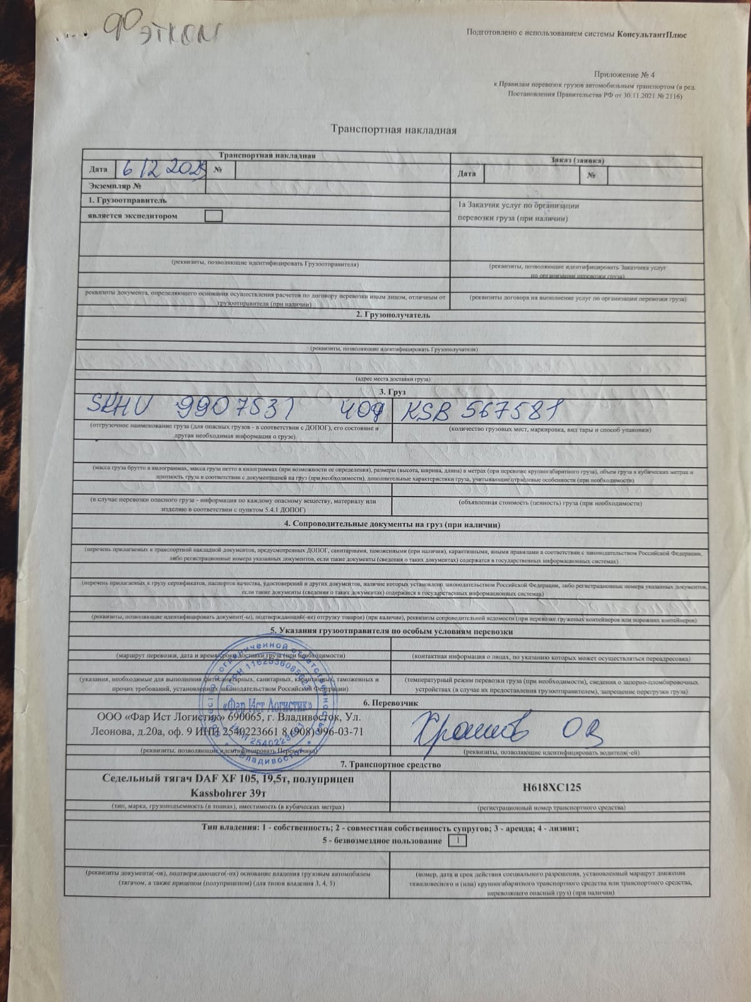

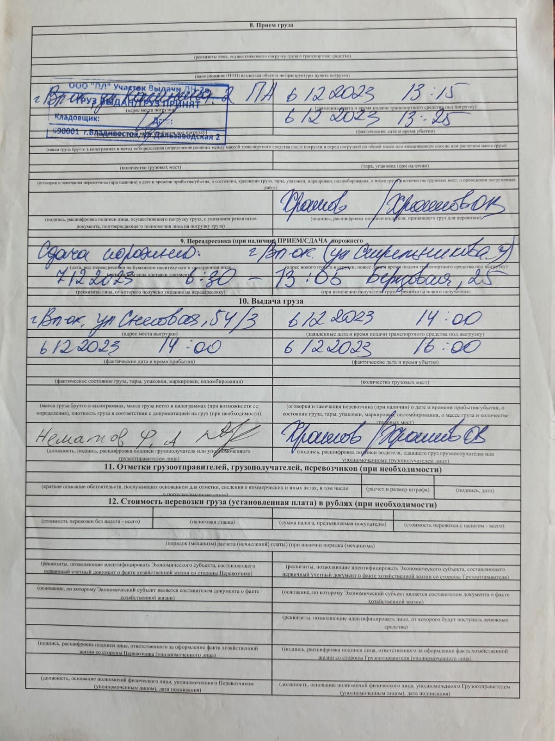

Приложение Б «обязательное»
Работа с 1С: Предприятье по разным направлениям
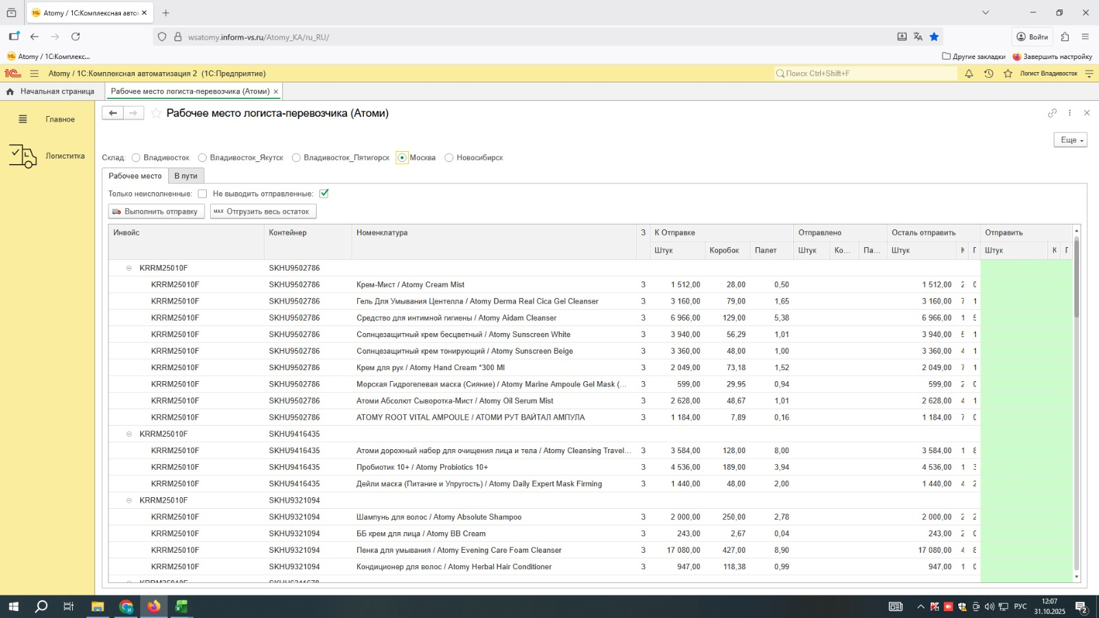

Заключение
В ходе прохождения учебной практики были получены ценные знания и практический опыт, которые позволили глубже понять процессы, происходящие в реальной рабочей среде. Основной целью практики было закрепление теоретических знаний и развитие профессиональных навыков, связанных с технологией транспортных процессов и цифровой логистикой.
За время практики удалось ознакомиться с деятельностью предприятия, его организационной структурой, а также с основными технологическими процессами, используемыми на производственных участках. Были изучены методы планирования и управления производственными процессами, а также проанализированы финансово-экономические показатели работы компании.
Одним из ключевых аспектов работы было взаимодействие с сотрудниками предприятия, что позволило получить практические навыки в работе в команде, а также развить умение решать задачи в реальных условиях. Проведенные анализы и исследования позволили выявить как сильные стороны компании, так и области для возможных улучшений.
Полученные результаты и знания будут полезны для дальнейшего развития в области транспортных процессов и логистики, а также для выполнения более сложных задач в профессиональной деятельности. Практика не только углубила знания, но и позволила понять, как теоретические принципы применяются в реальной жизни, а также развить навыки самостоятельной работы и принятия решений.
Таким образом, практическая часть обучения оказалась успешной, и она значительно способствовала формированию целостного представления о работе в области цифровой логистики на транспорте.

Список использованных источников:
- Иванов И. И. Основы логистики. — М.: Издательство «Экономика», 2020. — 320
- Петрова А. В. Транспортные процессы в логистике // Транспортная логистика. — 2023. — Т. 10. — С. 45-60.
- ГОСТ Р 1.1-2019. Стандарты и нормативы в России. — М.: ГОСТ, 2019.
- Иванов И. И. Современные тенденции в логистике [Электронный ресурс] / И. И. Иванов. — Режим доступа: https://www.example.com — Дата обращения: 10.04.2025.

